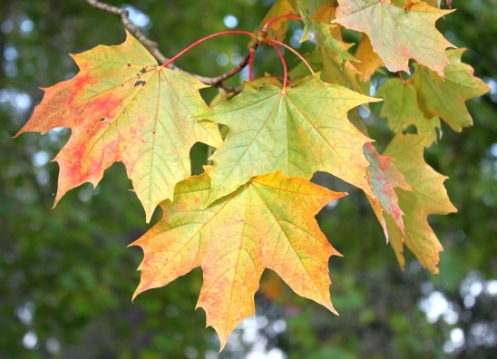 **Plán činnosti – říjen 2025** 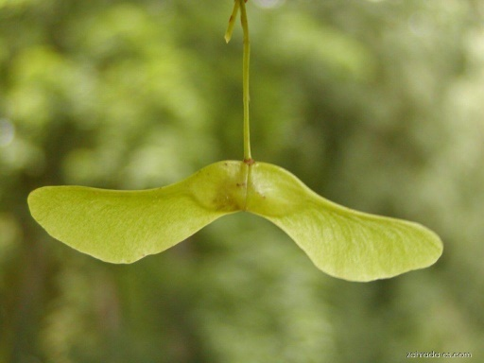

|  |  |  |  |  |  |  |
| --- | --- | --- | --- | --- | --- | --- |
| **Datum** | **Čas** | **Místo** | **Obsah** | **Partner** | **Vstupné** | **Zodp.** |
| **Od 29. 9.** |  | Ve třídách | **IB „Javor hraje všemi barvami“**  **Téma – „Dary podzimu“** | Rodiče |  | Pg. pracovnice |
| **3. 10.** | 10,15 | Hvězdárna Jeseník | **„Probuďme hvězdárnu“**  **pro předškolní děti** | DUHA |  | J. Matlochová |
| **7.10.** | 16,00 | MŠ | **Schůzka „Přátelské skupiny rodičů“(PSR)** | PSR |  | J. Matlochová |
| **9.10.** | 10,30 | MŠ | **Divadlo „Kašpárek v pekle“** | Kašpárkův svět Opava | 80,- | J. Matlochová |
| **20. 10.** |  |  | **Inkasní výběr plateb – listopad** |  |  | L. Pecinová |
| **22. 10.** | 8,00 | MŠ | **Focení dětí (sourozenci, Berušky, Včeličky, Sluníčka)** | P. Kirchnerová |  | Pg. pracovnice |
| **27.- 31.10.** |  |  | **V ZŠ – podzimní prázdniny+řed.volno** zjišťování zájmu o MŠ do 21. 10. | Rodiče |  |  |
| **upřesníme** | 16,45 | Šk. zahrada | **Zahradní akce pro rodiče a děti** | Rodiče |  | Pg. pracovnice |
| **Připravujeme**  **6. 11.** | 9,30 | MŠ | **Projektový den s roboty s využitím AI – 4-6 leté děti** | Martin Brejda |  | J. Matlochová |